2010年1月高等教育自学考试福建省统一命题考试
计算机网络原理及应用 试卷
(课程代码01799)
一、单项选择题(本大题共21小题，每小题2分，共42分)
1.计算机网络软件系统不包括
A.光纤
B.网络操作系统
C.通信控制软件
D.客户端软件
2．下列通信方式传输效率最高的是
A.单工通信
B.半单工通信
C.半双工通信
D.全双工通信
3．把双绞线两根绝缘的铜导线按一定密度互相绞在一起的目的是
A.提高传输速度
B.降低信号干扰的程度
C.节省铜导线占据的物理空间
D.美观
4．国际标准化组织的英文简称是
A.ISO
B.OSI
C.ANSI
D.IEEE
5．OSI参考模型中位于运输层之上，表示层之下的层是
A.应用层[最新年份咨询qq593777558]
B.会话层
C.网络层
D.数据链路层
6．下列属于OSI参考模型中网络层协议或标准的是
A.HDLC协议
B.RS-232标准
C.X.25建议
D.UDP协议
7．OSI参考模型中的数据链路层上传输数据的单位是
A.数据报文
B.帧
C.比特
D.分组或包
8．只存在于通信子网外的主机中的层是
A.物理层
B.运输层
C.数据链路层
D.网络层
9．TCP/IP的含义是
A.TransportationControlProtocol/InterconnectionProtocol
B.TransmissionControlProtocol/InternetProtocol
C.TransmissionControlProtocol/InterconnectionProtocol
D.TransportControlProtocoL/InterconnectionProtocol
10．TCP/IP体系结构中的运输层的协议是[最新年份咨询qq593777558]
A.IP协议
B.ARP协议
C.UDP协议
D.ICMP协议
11．RARP提供的功能是
A.将Internet的逻辑地址转换成MAC物理地址
B.将MAC物理地址转换成lnternet的逻辑地址
C.域名与IP地址之间的自动转换
D.可靠高效地传送邮件
12．规定了无线网络的协议和接口标准的是
A.IEEE801.1
B.IEEE802.3
C.IEEE802.10
D.IEEE802.11
13．CSMA/CD采用的截止的二进制指数退避算法中，如果表示发送失败，放弃帧的发送，那么,说明冲突次数已经超过
A.8次
B.10次
C.12次
D.16次
14．快速以太网的传输速率为
A.10Mbps
B.100Mbps
C.1000Mbps
D.10Gbps[最新年份咨询qq593777558]
15．中继器工作在OSI的
A.第一层
B.第二层
C.第三层
D.第四层[[微信公众号：ikaoti]
16．用集线器的Uplink端口与上级集线器或交换机相连时，用
A.直通线
B.交叉线
C.全反线
D.Console线
17．被路由器用来区别不同的网络的是
A.IP地址
B.MAC地址
C.逻辑信道号
D.端口号
18．下列不属于静态路由的特点的是
A.不随网络结构的变化而变化
B.一般用于网络规模不大的网络中
C.所有路由中，它的优先级最高
D.实时地适应网络结构的变化
19．OSPF协议中，每个路由器[[微信公众号：ikaoti]
A.发送它的路由表中描述自身链路状态的部分到互联网上的所有路由器
B.发送它的路由表中的全部信息到互联网上的所有路由器
C.发送它的路由表中的全部信息到邻近路由器上
D.发送它的路由表中描述自身链路状态的部分到邻近路由器上
20．下列属于B类地址的是
A.100.17.20.21
B.139.127.19.33
C.198.128.34.65
D.210.34.156.79
21．主机域名WWW.ab
C.com.uk中的uk表示
A.香港
B.英国
C.德国
D.日本
二、填空题(本大题共4小题，每小题2分，共8分)
请在每小题的空格中填上正确答案。错填、不填均无分。
22．光缆由两层折射率不同的材料组成，光缆分为 光缆和 光缆。
23．按网络覆盖的范围从小到大划分，计算机网络可分为 ，城域网， ，互联网。
24．一个数据通信系统可以划分为三大部分，即 ， 和目的系统。
25．常见的检错码与纠错码有 ， 和循环冗余编码等。
三、简答题(本大题共5小题，每小题10分，共50分)
26．在时分多路复用中，其多路信号源发送信号的时序图如下，试画出同步时分多路复用技术形成的帧。
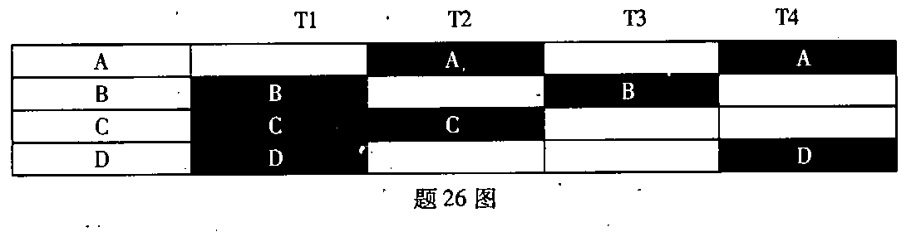
27．简述0SI模型的分层原则。
28．简述网卡的主要功能。
29．简述无线局域网的特点。
30．简述交换机的类型。

